Конспект НОД по ознакомлению с окружающим миром
во второй младшей группе

«Знакомство с профессией зубной врач – стоматолог»

Цель: Познакомить детей с профессией врача – стоматолога, выявить имеющиеся у детей знания, подвести их к понятию того, почему важно ухаживать за зубами и соблюдать правила гигиены полости рта, закрепить правила ежедневной чистки зубов.
Задачи:
- Воспитательные:
- воспитывать уважение к медицинским профессиям;
- воспитывать ответственное отношение к своему здоровью и желание иметь красивые здоровые зубы.
- Образовательные:
- познакомить детей с профессией стоматолог, правилами личной гигиены и способами ухода за зубами;
- создать условия для получения детьми знаний о медицинском оборудовании, которое нужно для лечения зубов;
- формировать знания о полезной и вредной пище.
- Развивающие:
- развивать наблюдательность, мышление, память, обогащать словарный запас детей.
Оборудование: детский игровой набор «Стоматолог», карточки к игре «Веселый – грустный зубик», Мишка, Мудрая сова, медицинская одежда.

Ход НОД:
Организационный момент:
Воспитатель: Придумано кем – то просто и мудро,
При встрече здороваться «Доброе утро!»,
«Доброе утро!» - солнцу и птицам,
«Доброе утро!» - улыбчивым лицам!
- Ребята, давайте посмотрим друг на друга, пожелаем друг другу «Доброе утро!» и подарим красивые улыбки. (Дети берутся за руки, улыбаются)
- Ой, ребята, а вы слышите, кто – то плачет, давайте посмотрим, кто это?
Дети: Мишка.
Воспитатель: Мишка, а что случилось с тобой? Почему ты плачешь?
Мишка: Сейчас я вам расскажу свою историю.
Основная часть:
Инсценировка сказки «Больные зубки».
Жили – были зубки. Жили они, не унывали в моем ротике. Сначала они жили хорошо, были белые, красивые и здоровые. Только не очень долго они радовались. Плохой хозяин им достался, я просто грязнуля. Я их почти никогда не чистил. Я вообще не дружу с водичкой, мылом, зубной пастой, кушаю вредную пищу. А зубки грустили и обижались на меня. Печальная жизнь у них наступила и заболели они от обиды.
- Мы слышали – сказали зубки, - если хозяин зубы не чистит, то они могут обидеться и навсегда уйти от него.
- Как это? – спросил я (Мишка)
- Куда пойти? Как же я конфеты буду есть, мед? А яблочки чем грызть? Такого не может быть!
И побежал я к мудрой Сове, которая много всего знала.
- Мудрая Сова, - спросил я, - а правда, что зубки могут обидеться и уйти от меня?
- Конечно, правда, - сказала Сова.- Зубки всегда обижаются, если их не чистить. Они начинают болеть и выпадать.
- Выпадать? – удивился я,- это как?
- А так выпрыгивают из ротика и бегут искать другого хозяина.
Задумался я (Мишка), а потом спросил Сову:
- Мудрая Сова, а как же я? Ведь я не могу без зубов!
- Тогда тебе нужно с ними помириться.
- Да, да! – закричали зубки, - давай мириться, давай! Почисти нас и мы не будем на тебя обижаться. Только не забывай, мы любим мыться утром и вечером.
- Хорошо, - обрадовался я (Мишка) – только я не умею чистить зубки, ребята, а вы мне поможете, научите меня правильно чистить зубки?

Воспитатель: Ребята, давайте поможем Мишке, научим его, как правильно чистить зубки.
Дети: Давайте.

Игра с детским игровым набором «Стоматолог».
(дети учат Мишку чистить зубы)

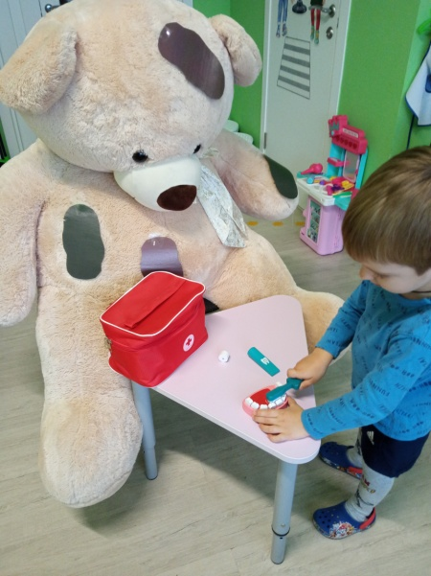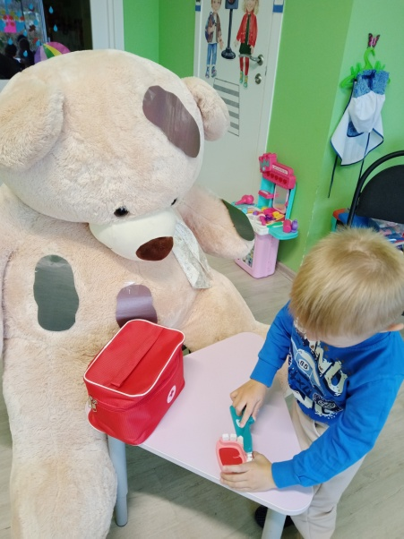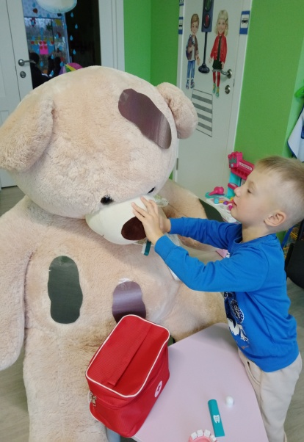

Воспитатель: Давайте поиграем!

Пальчиковая игра «Чистим зубы».
Чистим зубы дважды в сутки. (Соединяем каждый пальчик по очереди с большим).
Чистим долго, три минутки,
Щеткой чистой, не лохматой,
Пастой вкусной, ароматной.
Щеткой вверх, щеткой вниз (Сжимаем – разжимаем кулачки).).
Ну, микробы, берегись! (Грозим указательными пальчиками)

Воспитатель: Дети, а сейчас с Мишкой давайте отгадаем загадку,

В мире немало сладостей,
Они приносят детям радости.
Ну а если много съесть,
Может зубик заболеть.
Кто поможет в этот раз?
Ну, конечно, доктора
Нужно зубки любить,
Чтобы реже к ним ходить.
Он известен и всем дорог,
Лечит зубы (стоматолог).

Воспитатель: Да, правильно. Это зубной врач – стоматолог. А давайте посмотрим, какими инструментами пользуется стоматолог.

Дети вместе с Мишкой рассматривают инструменты стоматолога.

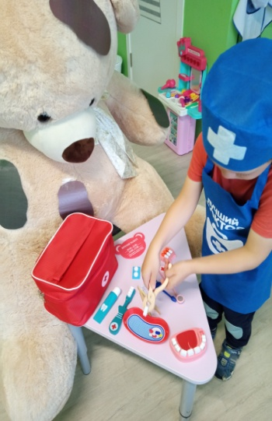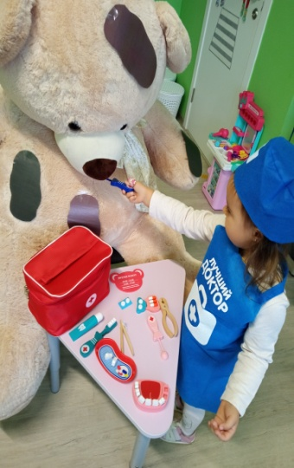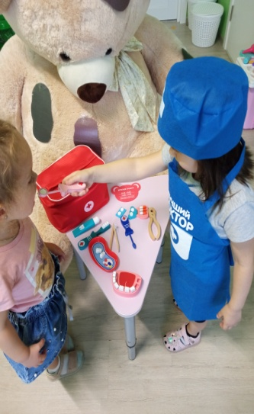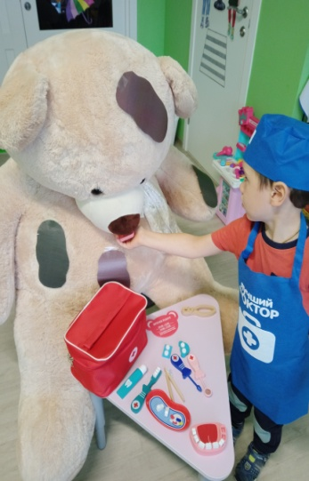

Мишка: Ребята, а вы знаете, от чего портятся зубки?
Ответы детей
Мишка: Давайте поиграем с вами в игру «Веселый и грустный зубик»

Игра «Веселый и грустный зубик»
У всех есть изображения двух зубиков, грустного и веселого. Я буду вам называть (показывать) продукты. Если продукт полезен для зубов, вы показываете веселый зубик. Если вреден – грустный.
Продукты: чипсы, сыр, молоко, лимонад, творог, яблоко, конфета, жвчка, груша, рыба, шоколад, морковь, чупа-чупс.

Мишка: Ой, ребята, какие вы молодцы! Вы научили меня ухаживать за зубками, правильно их чистить и беречь. Спасибо, Вам большое! А еще я теперь с вами вместе знаю, что врач, который лечит зубки, называется стоматолог.
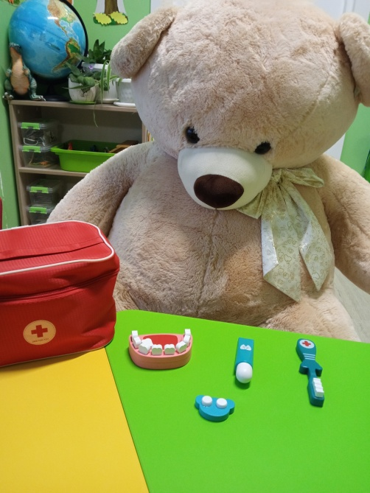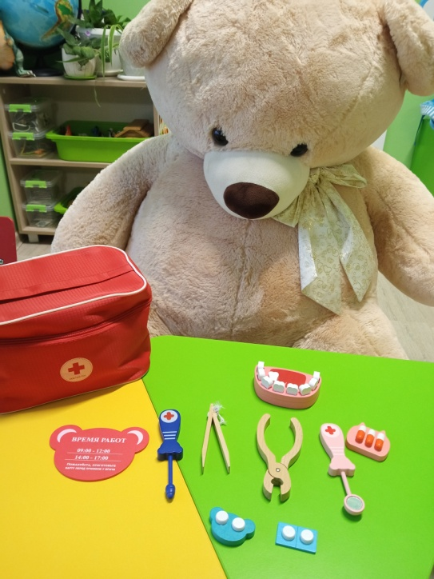
Воспитатель: Врачи помогают и взрослым и детям,
Как самые добрые люди на свете.
Врачи облегчают страданья вокруг,
За это Спасибо скажи им мой друг!
Дети вместе с Мишкой: Спасибо!

Мишка: Ну а теперь, ребята, мне пора домой, в мой лес. Пойду своим лесным друзьям расскажу о зубном враче, стоматологе. Научу их, как правильно ухаживать за зубками, чистить их. Расскажу о вредной пищи для зубов. До свидания, ребята!

Дети: До свидания!

